Importer des QRU facilement avec AIKEN

Création des questions au format Aiken
Le format Aiken permet de créer facilement des vrai-faux et questions à choix multiples à réponse unique (QRU) avec un simple éditeur de texte (le format GIFT offre plus d'options et moins de risques d'erreurs, mais n'est pas aussi simple que Aiken).
 | Cette méthode convient parfaitement pour des questions à réponse unique avec un énoncé relativement court et qui ne possède pas d'éléments graphiques (caractères spéciaux, images, vidéos, etc.).
Tutoriel vidéo : importer des questions au format Aiken
Rappel des principales règles de rédaction :
- Le libellé de la question doit se limiter à une seule ligne.
- Chaque réponse doit commencer par une seule lettre majuscule, suivie d'un point “.” ou d'une parenthèse fermée “)”, puis d'un espace. Retour à la ligne systématique. La ponctuation de fin de ligne n'est pas obligatoire.
- La réponse attendue doit être donnée sur la ligne qui suit et commencer obligatoirement par “ANSWER: ” (notez bien les majuscules, pas d'espace avant le deux-points mais une espace après) suivi de la lettre correspondante.
- Éviter autant que possible les caractères spéciaux.
- Un saut de ligne entre deux questions.
 | Important : Les lettres (A, B, C, etc.) et le mot “ANSWER” doivent être en majuscule sans quoi l'importation ne fonctionnera pas.
Exemples :
Quelle est la bonne réponse à cette question ?
A. Pas celle-ci.
B. Encore mois celle-ci.
C. Peut-être celle-ci.
D. Sûrement celle-ci.
ANSWER: D
Que signifie le M de Moodle ?
A) Modular
B) Masterized
C) Minimal
D) Middle
E) Martin's
F) None of the above
ANSWER: A
Conseil : Le plus simple pour être sûr de respecter le bon format informatique est d'utiliser des logiciels qui enregistrent le document directement dans le bon format et avec le bon encodage (format “.txt” avec encodage en UTF-8). Nous vous recommandons ainsi les deux logiciels suivants :
- sur Windows : Bloc-note ;
- sur Mac : Textedit.

Importation des questions au format Aiken
- Pour les informations générales, se reporter à la procédure : Importer des questions
Recommandations spécifiques :
- Format de fichier : “Format Aiken”.
- Généraux : le choix de la catégorie d'importation est le seul paramètre sur lequel il faut être vigilant (catégorie de destination des questions). Toutes les autres options de ce volet seront ignorées car non prises en charge dans le format Aiken.
- Importer des questions d'un fichier : déposer ici votre fichier au format “.txt”.
 | Si une erreur d'écriture empêche l'importation d'une question, la plateforme ne vous préviendra pas. Il faut contrôler vous même juste après l'import le nombre de questions pour vérifier qu'elles sont toutes bien présentes. Vous pourrez identifier les questions manquantes, corriger les éventuelles erreurs de syntaxe et relancer un import. Pour cet éventuel second import, le fichier ne devra contenir que les questions manquantes lors du premier import, sinon, la plateforme créera des questions en doublons.
Source : Moodledocs : Format Aiken

FAQ

Mon importation n'a pas fonctionné correctement
- les questions sont importées mais présentent des erreurs. Supprimer-les toutes.
- ouvrir le fichier avec le bloc note et vérifier l'encodage comme indiqué ci-dessous (tout en bas à droite de la fenêtre du bloc-note) :
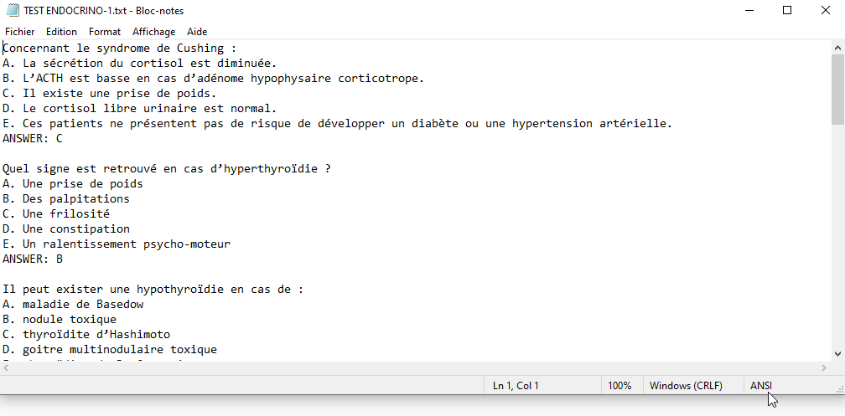
- Ici, le fichier était encodé en ANSI au lieu de l'UTF8. Pour corriger, cliquer sur “Enregistrer sous” puis choisir l'encodage UTF8 :
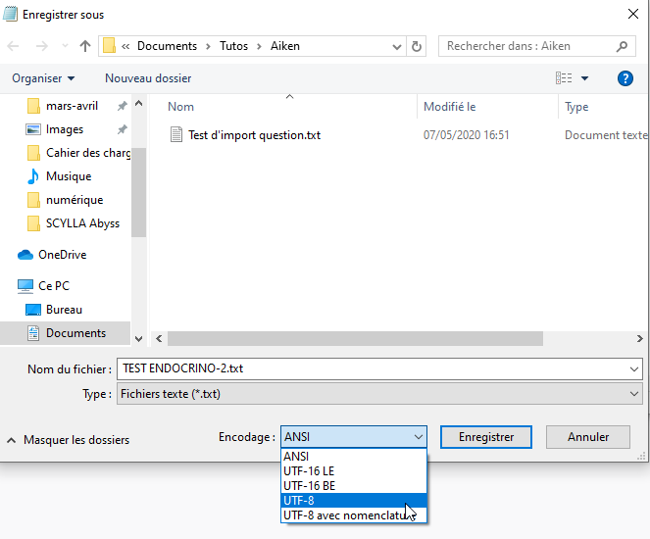
- cliquer sur “Enregistrer” et réessayer l'import dans la plateforme.

